ИНСТРУКЦИЯ
по обновлению списка отозванных сертификатов (СОС)

1. Зайти на сайт Удостоверяющего центра учреждения «Главный информационно-аналитический центр Министерства образования Республики Беларусь» (http://giac.unibel.by , раздел «Удостоверяющий центр»).

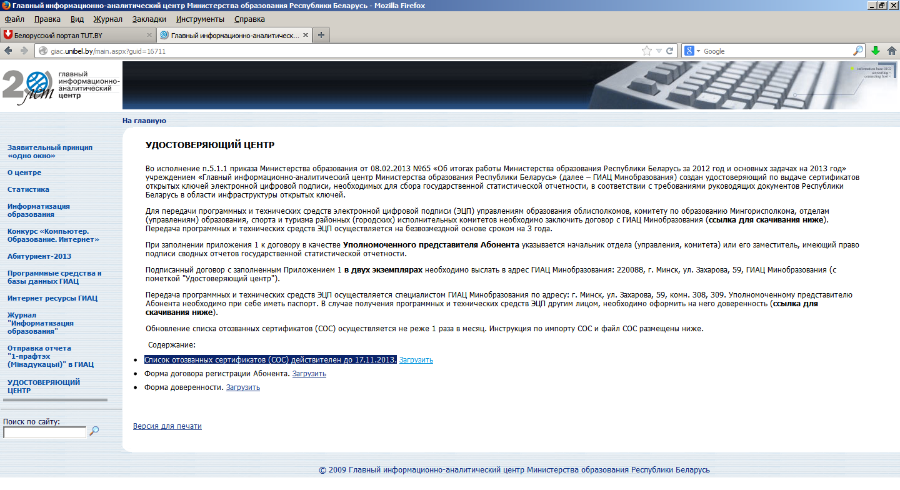

2. Выбрать ссылку «Загрузить» Списка отозванных сертификатов.

3. В появившемся окне нажать кнопку «Сохранить».
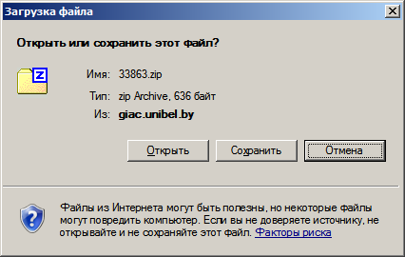

4. Указать путь для сохранения файла списка отозванных сертификатов и нажать кнопку «Сохранить»;
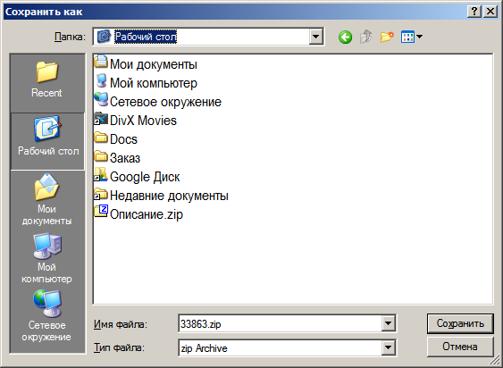
Извлечь из ZIP-архива файл списка отозванных сертификатов (расширение .CRL).

5. Нажать Пуск – Все программы – Авест – Персональный менеджер сертификатов – Импорт сертификатов.
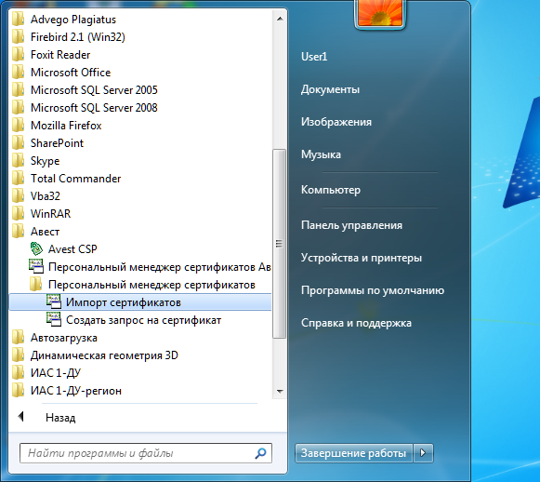

6. Нажать кнопку обзор
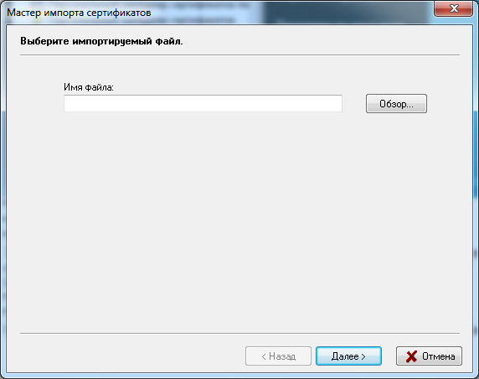

7. Указать путь к сохраненному в п.4 файлу списка отозванных сертификатов и нажать кнопку «Открыть».
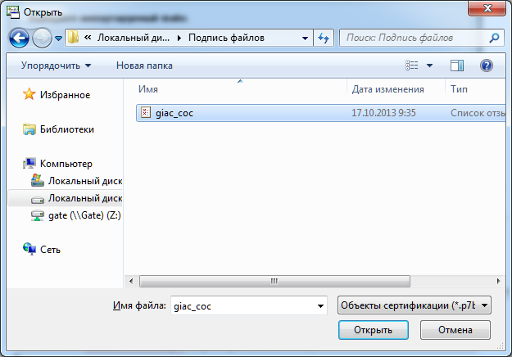

8. Нажать кнопку «Далее».
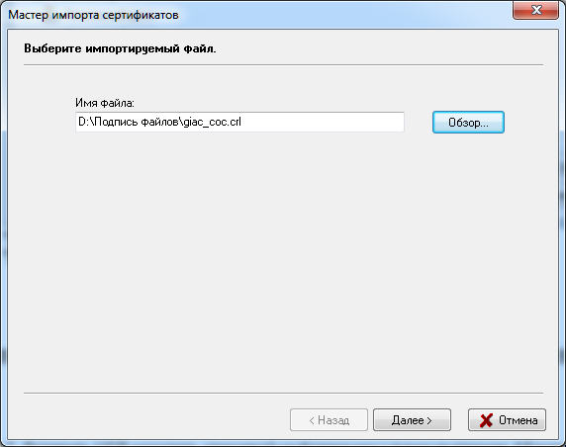

9. Нажать кнопку «Далее».
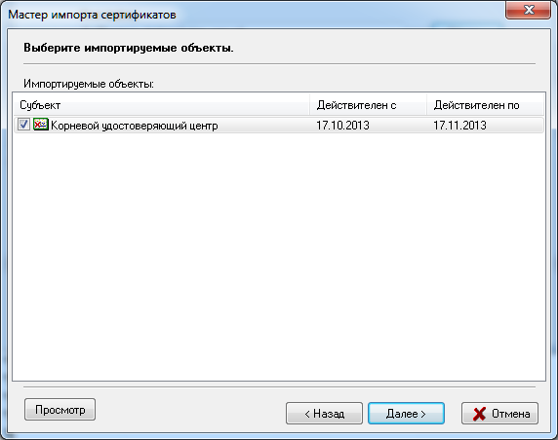

10. Нажать кнопку «ОК».
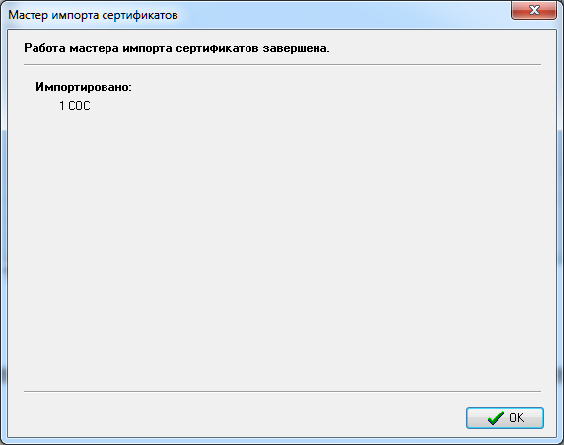

11. Обновление списка отозванных сертификатов (СОС) завершено.

